**Nuestro modo de Proceder”**

Posted: [4:12 pm, Junio 29, 2019](http://www.reflexionyliberacion.cl/ryl/2019/06/29/nuestro-modo-de-proceder/)

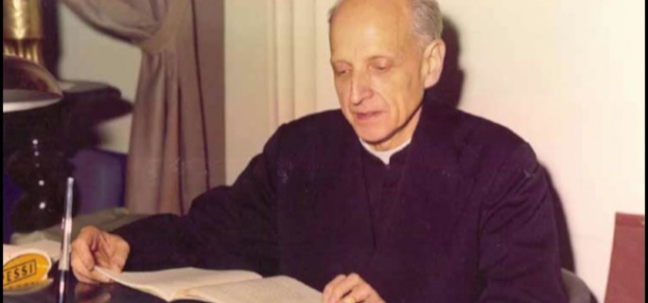

**Oración del Padre Pedro Arrupe, SJ (1907-1991; 28º Prepósito General, 1965-1983) al cierre de su charla final *«Nuestro Modo de Proceder»*, impartida en Enero 18 de 1979 a los participantes del curso ignaciano de cinco semanas que por entonces organizaba anualmente el Centro Ignaciano de Espiritualidad en la Curia Jesuita, en Roma.**

**\* Oración del Padre Arrupe \***

***Señor: meditando he descubierto que el ideal de «nuestro modo de proceder» es el modo de proceder tuyo. Por eso fijo mis ojos en Ti, los ojos de la fe, para contemplar tu figura tal cual aparece en el Evangelio. Yo soy uno de aquellos de quienes dice San Pedro: «… a quien amáis sin haberle visto, en quien creéis aunque de momento no lo veáis» (1 P 1, 8).***

***Señor, Tú mismo nos dijiste: «os he dado ejemplo para que me imitéis» (Jn 13, 15). Quiero imitarte hasta el punto que pueda decir decir a los demás: «sed imitadores míos, como yo lo he sido de Cristo» (1 Cor 11, 1). Ya que no pueda decirlo físicamente como San Juan, al menos quisiera poder proclamar con el ardor que me concedas: «lo que he oído, lo que he visto con mis ojos, lo que he tocado con mis manos acerca de la Palabra de Vida; pues la Vida se manifestó y yo lo he visto y doy testimonio»  (1 Jn 1, 3).***

***Que yo pueda sentir con tus sentimientos, los sentimientos de tu Corazón con que amabas al Padre y a los hombres. Jamás nadie ha tenido mayor caridad que Tú, que diste la vida por tus amigos, culminando con tu muerte en cruz el total abatimiento, «kenosis», de tu encarnación. Quiero imitarte en esa interna y suprema disposición y también en tu vida de cada día, actuando en lo posible como Tú procediste.***

***Enséñame tu modo de tratar con los discípulos, con los pecadores, con los niños, con los fariseos, o con Pilatos y Herodes; también con Juan Bautista aun antes de nacer y después en el Jordán. Como trataste con tus discípulos, sobre todo los más íntimos: con Pedro, con Juan y también con el traidor Judas. Comunícame la delicadeza con que les trataste en el Lago de Tiberíades preparándoles la comida, o cuando les lavaste los pies.***

***Que aprenda de Ti, como lo hizo San Ignacio, tu modo al comer y beber; cómo tomabas parte en los banquetes; cómo te portabas cuando tenías hambre y sed, cuando sentías cansancio tras las caminatas apostólicas, cuando tenías que reposar y dar tiempo al sueño.***

***Enséñame a ser compasivo con los que sufren; con los pobres, con los leprosos, con los ciegos, con los paralíticos; muéstrame cómo manifestabas tus emociones profundísimas hasta derramar lágrimas; o como cuando sentiste aquella mortal angustia que te hizo sudar sangre e hizo necesario el consuelo del ángel. Y, sobre todo, quiero aprender el modo como manifestaste aquel dolor máxino en la cruz, sintiéndote abandonado del Padre.***

***Ésa es la imagen tuya que contemplo en el Evangelio: ser noble, sublime, amable y ejemplar; que tenía perfecta armonía entre vida y doctrina; que hizo exclamar a sus enemigos: «… eres sincero, enseñas el camino de Dios con franqueza, no te importa nadie, no tienes acepción de personas»  (Mt 22, 16); aquella manera varonil, duro para contigo mismo con privaciones y trabajos, pero con los demás lleno de bondad y amor y deseo de servirles.***

***Eras duro, cierto, para quienes tenían malas intenciones; pero también con tu amabilidad atraías a las multitudes hasta el punto que se olvidaban de comer; que los enfermos estaban seguros de tu piedad para con ellos; que tu conocimiento de la vida humana te permitía hablar en parábolas al alcance de los humildes y sencillos; que ibas sembrando amistad con todos, especialmente con tus amigos predilectos, como Juan o aquella familia de Lázaro, Marta y María; que sabías llenar de serena alegría una fiesta familiar, como sucedió en Caná.***

***Enséñame tu modo de mirar como miraste a Pedro para llamarle o para levantarle; o como miraste al joven rico que no se decidió a seguirte; o como miraste bondadoso a las multitudes agolpadas en torno a Ti; o con ira cuando tus ojos se fijaban en los insinceros.***

***Quisiera conocerte como eras: tu imagen sobre mí bastará para cambiarme. El Bautista quedó subyugado en su primer encuentro contigo; el centurión de Cafarnaún se sintió abrumado por tu bondad; y un sentimiento de estupor y asombro invadía a quienes eran testigos de la grandeza de tus prodigios. El mismo pasmo sobrecogió a tus discípulos; los esbirros del Huerto cayeron atemorizados; Pilatos se sintió inseguro y su mujer asustada; el centurión que te vio morir descubrió tu divinidad en tu muerte.***

***Desearía verte como Pedro cuando, sobrecogido de asombro tras la pesca milagrosa, tomó conciencia de su condición de pecador en tu presencia. Quisiera oir tu voz en la sinagoga de Cafarnaún, o en el Monte, o cuando te dirigías a la multitud «enseñando con autoridad», una autoridad que sólo del Padre te podía venir.***

***Haz que nosotros aprendamos de Ti en las cosas grandes y en las pequeñas, siguiendo tu ejemplo de total entrega al amor al Padre y a los hombres, nuestros hermanos; sintiéndonos muy cerca de Ti, pues te abajaste hasta nosotros, y al mismo tiempo tan distantes de Ti, Dios infinito.***

***Tu constante contacto con Tu Padre en la oración, antes del alba o mientras los demás dormían, era consuelo y aliento para predicar el Reino.***

***Enséñanos «tu modo» para que sea «nuestro modo» en el día de hoy y podamos hacer realidad el ideal de Ignacio: ser compañeros tuyos, «alter Christus» cada uno de nosotros, colaboradores tuyos en la obra de la Redención.***

***Pido a María, tu Madre Santísima —de quien naciste, con quien con***

***viviste treinta y tres años y que tanto contribuyó a plasmar y formar tu modo de ser y de proceder— que forme en mí y en todos los hijos de la Compañía otros tantos Jesús como Tú.***

**+ Pedro Arrupe, S.J.**

**Roma, Enero 18 de 1979**

<http://www.reflexionyliberacion.cl/ryl/2019/06/29/nuestro-modo-de-proceder/>